

Comparativa del índice sentimiento del consumidor con el análisis de sentimiento del discurso con tweets de ministerio de comercio en distintos momentos
COMPARISON OF THE CONSUMER SENTIMENT INDEX WITH DISCOURSE SENTIMENT ANALYSIS OF TWEETS FROM THE MINISTRY OF TRADE AT DIFFERENT TIMES

Alumno: Nadia González Guarner
Email: nadia122004@gmail.com
Grado en Business Analytics
Curso académico 2025-2026

Resumen

El resumen (abstract, en inglés) debe contener un máximo de doscientas palabras e irá seguido de un máximo de seis palabras clave. Utiliza el estilo UFV_Resumen, basado en el estilo Normal pero sin sangría, es decir, alineado al margen izquierdo del papel. El resumen debe permitir al lector conocer rápidamente los elementos fundamentales del TFG. Se recomienda redactarlo al finalizar el TFG, pues en ese momento es cuando se conoce en profundidad el tema y se identifican con claridad los puntos relevantes y que, por tantos, deben hacerse constar en el resumen.

Palabras clave: resolución de problemas; Educación Primaria…

Abstract

The aim of this paper is to …

Key words: problem solving; Primary Education…

Agradecimientos (opcional)

A mis padres… etc

ÍNDICE

Índice de Figuras 6
Índice de Tablas 6
1. OBJETIVOS 7
2. CUERPO DE LA MEMORIA 7
2.1. Introducción 7
2.2. Motivación 7
2.3. Estado del arte 7
2.4. Marco teórico 7
3. TRABAJO TÉCNICO 7
3.1. Herramientas empleadas 7
3.2. Ingeniería del dato 7
3.3. Análisis del dato 7
3.4. Análisis del Negocio 7
4. CONCLUSIONES GENERALES DEL TRABAJO 9
5. REFENCIAS BIBLIOGRÁFICAS 10

Nota: Este índice se genera automáticamente si se utilizan adecuadamente los estilos de Títulos en los diferentes epígrafes en el cuerpo del documento. Simplemente hay que hacer clic con el botón derecho sobre el índice y elegir la opción “Actualizar campos”. Es importante que recordemos hacerlo en la versión final del documento para que los números de página se correspondan con la posición que finalmente ocupa cada sección.

Índice de Figuras
En este índice constarán todas las imágenes referenciadas a través de “insertar título” en la opción referencias para referenciar tanto imágenes como tablas.

Índice de Tablas
En este índice constarán todas las imágenes referenciadas a través de “insertar título” en la opción referencias para referenciar tanto imágenes como tablas.
- Introducción
Esta entrega cierra el ciclo analítico del TFG. Parte de los resultados de Ingeniería del Dato y Análisis del Dato, incluyendo la clasificación de sentimiento y la agrupación temática no supervisada, y los convierte en una lectura de negocio: qué significan los resultados, qué decisiones pueden apoyar y qué límites deben respetarse. El objetivo no es repetir el desarrollo técnico, sino traducirlo en conclusiones útiles para la comunicación institucional.
El trabajo compara dos señales distintas del contexto económico español. La primera es el Índice de Confianza del Consumidor (ICC), publicado mensualmente por el Centro de Investigaciones Sociológicas como indicador oficial de percepción ciudadana. La segunda es el tono del discurso institucional publicado en X/Twitter por cuentas vinculadas al ámbito económico-comercial, con corpus principal en @_minecogob y uso complementario de @SE_Comercio.
La comparación no busca demostrar causalidad ni predecir el ICC. Sirve para observar si el tono institucional acompaña, se distancia o presenta desfases respecto a la confianza de los consumidores durante 2020-2025. Esta distinción sostiene todo el análisis: el ICC mide percepción ciudadana; el ITIm mide tono institucional.

- Contexto y variables del análisis
2.1. Un periodo económico heterogéneo
El periodo 2020-2025 concentra varios cambios relevantes: pandemia, recuperación, inflación, crisis energética y estabilización parcial. Esta secuencia permite observar el comportamiento del discurso institucional en momentos de presión económica, no solo en periodos de normalidad. En ese contexto, mantener un tono estable o modificarlo de forma visible no tiene la misma lectura de negocio.
2.2. ICC e ITIm no miden lo mismo
El ICC representa la percepción agregada de los hogares sobre la economía. El ITIm representa el tono emitido por la institución en X/Twitter. Uno es una señal receptora; el otro, una señal emisora. Que ambas series se alineen no implica que una cause la otra. Puede significar, simplemente, que ambas responden al mismo entorno económico.
Esta diferencia evita una interpretación equivocada del proyecto. No se evalúa si los tweets modifican la confianza del consumidor. Se analiza si el discurso institucional se mueve temporalmente de forma parecida, retrasada o divergente respecto al clima económico percibido.
- Preguntas de negocio
La fase de negocio responde a seis preguntas. Todas se apoyan en resultados del análisis del dato y tienen una lectura práctica para la comunicación institucional.

Pregunta | Evidencia usada | Valor para negocio
¿Qué tono predomina? | Distribución global de sentimiento. | Define la línea base del discurso institucional.
¿Cómo evoluciona el tono? | ITIm y proporciones mensuales. | Detecta meses atípicos y cambios de registro.
¿Existe alineación ITIm-ICC? | Correlaciones y evolución conjunta. | Valora el ITIm como señal complementaria.
¿Hay desfases temporales? | Correlaciones -1, 0 y +1 mes. | Distingue si el discurso acompaña o se retrasa.
¿Qué decisiones se derivan? | Síntesis de hallazgos y límites. | Convierte resultados en protocolo de seguimiento.
¿Qué temas estructuran el discurso? | Clusters TF-IDF + KMeans y términos principales. | Contextualiza de qué se habla, no solo con qué tono.
Tabla 1. Preguntas de negocio, evidencia utilizada y utilidad principal.

- Síntesis de resultados técnicos
El análisis de sentimiento se aplicó a 4.590 tweets institucionales mediante pysentimiento, modelo preentrenado para texto en español y redes sociales. De forma complementaria, el Análisis del Dato incorporó un modelo no supervisado de clustering temático basado en TF-IDF y KMeans, orientado a identificar bloques de contenido recurrentes. No se entrenó un modelo supervisado propio ni se utilizaron etiquetas manuales como verdad de referencia. Por tanto, las métricas se interpretan como medidas descriptivas de cobertura y adecuación operativa, no como accuracy, precision, recall o F1-score.
Indicador | Resultado | Lectura de negocio
Tweets clasificados | 4.590 | Volumen suficiente para construir una serie mensual durante 2020-2025.
Cobertura del modelo | 100,0 % | Todos los tweets reciben etiqueta de sentimiento.
Confianza media | 0,6684 | Confianza moderada; requiere revisión cualitativa en meses críticos.
Distribución global | 84,20 % neutro; 13,75 % positivo; 2,05 % negativo | Predominio de comunicación informativa y bajo peso explícito del tono negativo.
Meses comparables | 68 de 72 | Cobertura suficiente para análisis exploratorio.
Correlación contemporánea | Pearson = 0,204; Spearman = 0,269 | Asociación positiva débil-moderada. No implica causalidad.
Mayor asociación | Spearman ITIm vs ICC(m-1) = 0,308 | El tono parece más alineado con el contexto ya observado que con el futuro.
Modelo no supervisado | TF-IDF + KMeans, k = 8 | Aporta una lectura temática del corpus sin predecir el ICC.
Cluster mayoritario | Cluster 7: 53,36 % | Refleja un bloque general de economía, empresas, digitalización y transformación.
Tabla 2. Síntesis de resultados técnicos y lectura de negocio.

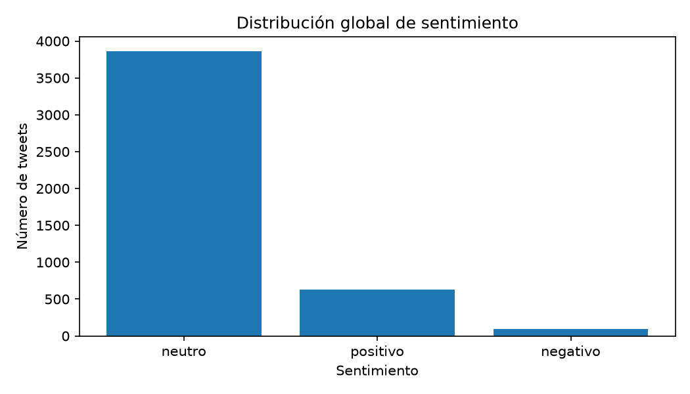
Figura 1. Distribución global de sentimientos clasificados. Fuente: outputs de Análisis del Dato.

- Respuesta a las preguntas planteadas
Este apartado recupera las preguntas de negocio formuladas al inicio del documento y las responde con los resultados obtenidos. La finalidad no es repetir el análisis técnico, sino dejar claro qué se puede concluir, qué evidencia lo sostiene y qué utilidad tiene para la comunicación institucional.
P1. ¿Qué tono predomina en los tweets institucionales analizados?
Respuesta: predomina de forma clara el tono neutro. El 84,20 % de los tweets se clasifican como neutros, frente al 13,75 % positivo y el 2,05 % negativo.
Lectura de negocio: la cuenta analizada mantiene un registro principalmente informativo. No es un resultado extraño en una institución pública, pero sí define una línea base: cualquier aumento relevante del tono positivo o negativo debe revisarse como posible cambio comunicativo.
P2. ¿Cómo evoluciona el tono institucional durante 2020-2025?
Respuesta: el tono no es completamente plano. Aunque domina la neutralidad, el ITIm muestra variaciones mensuales que permiten identificar meses con mayor orientación positiva o con caídas puntuales del tono.
Lectura de negocio: esas variaciones son útiles para seguimiento. Un mes atípico no prueba por sí solo una estrategia comunicativa, pero señala dónde conviene revisar los tweets concretos y el contexto económico del periodo.
P3. ¿Existe alineación temporal entre el ITIm y el ICC?
Respuesta: sí aparece una asociación positiva débil-moderada. En la comparación contemporánea, Pearson alcanza 0,204 (p = 0,095) y Spearman 0,269 (p = 0,027), sobre 68 meses comparables.
Lectura de negocio: el resultado sugiere cierta correspondencia entre el tono institucional y la confianza ciudadana, pero la relación no es fuerte ni lineal. El ITIm puede complementar el seguimiento del ICC; no puede sustituirlo ni explicarlo por sí solo.
P4. ¿Se observan desfases entre el tono institucional y el ICC?
Respuesta: la mayor asociación se observa entre el ITIm del mes actual y el ICC del mes anterior, con Spearman = 0,308 y p = 0,011.
Lectura de negocio: esta pauta es compatible con una comunicación que acompaña el contexto económico ya observado más que con una señal que anticipe la confianza futura. La interpretación debe mantenerse como exploratoria, porque el diseño no permite establecer dirección causal.
P5. ¿Qué implicaciones tienen los resultados para la comunicación institucional?
Respuesta: los resultados permiten usar el ITIm como herramienta de seguimiento mensual del tono institucional y como apoyo para detectar divergencias respecto al ICC.
Lectura de negocio: el valor práctico está en señalar meses que merecen revisión cualitativa: meses con alta neutralidad en contexto crítico, aumentos puntuales de negatividad o diferencias claras entre el tono emitido y el clima de confianza. No debe utilizarse para automatizar decisiones ni para afirmar impacto sobre la confianza del consumidor.
P6. ¿Qué aporta el clustering temático al análisis de negocio?
Respuesta: el clustering no mide sentimiento, sino que agrupa tweets con vocabulario similar. La solución obtenida identifica ocho bloques temáticos, con un cluster mayoritario que concentra el 53,36 % del corpus y recoge comunicación general sobre economía, empresas, digitalización y transformación.
Lectura de negocio: esta segunda lectura ayuda a interpretar de qué se habla cuando el ITIm cambia o diverge del ICC. Su utilidad está en combinar tono y contenido: no solo observar si el discurso es positivo, negativo o neutro, sino revisar qué temas dominan en los meses más relevantes.
Síntesis operativa de las respuestas
La lectura conjunta de las cinco preguntas conduce a una conclusión práctica: el ITIm no debe entenderse como un modelo de explicación del ICC, sino como una herramienta de seguimiento del discurso institucional. Su utilidad aparece cuando permite señalar meses concretos que merecen revisión, no cuando se interpreta de forma automática.
Primero, la distribución global fija una línea base: la comunicación de @_minecogob es mayoritariamente neutra. Esa neutralidad es esperable, pero también obliga a revisar si el tono se adapta en momentos de crisis o si mantiene una forma excesivamente administrativa.
Segundo, la evolución mensual del ITIm permite detectar cambios de tono. Un aumento de la positividad o de la negatividad no demuestra una decisión comunicativa deliberada, pero sí identifica periodos en los que conviene revisar el contenido de los tweets.
Tercero, la asociación con el ICC es positiva pero limitada. Esto basta para justificar el análisis comparativo como herramienta exploratoria, pero no para convertir el ITIm en predictor, sustituto o explicación directa de la confianza del consumidor.
Cuarto, el mayor ajuste con el ICC del mes anterior sugiere una lectura más reactiva que anticipatoria. La comunicación institucional parece alinearse mejor con el contexto ya observado que con la confianza futura, aunque esta conclusión debe mantenerse como hipótesis de trabajo.
Quinto, las implicaciones de negocio se concentran en la revisión de divergencias. Los meses en los que el ICC cae y el ITIm permanece alto, o aquellos en los que domina la neutralidad pese a eventos críticos, son los que ofrecen más valor para el análisis cualitativo posterior.
Sexto, el clustering temático añade una lectura de contenido. Permite cruzar el tono mensual con los bloques discursivos predominantes y orientar mejor la revisión cualitativa de los meses atípicos.
- Interpretación de negocio
6.1. La neutralidad como rasgo estructural
El resultado más claro es el predominio de la neutralidad: 84,20 % del corpus. En una cuenta ministerial no es un dato extraño. Gran parte de los mensajes informan sobre medidas, convocatorias, datos económicos o actividad institucional. El modelo clasifica ese registro como neutro porque no contiene una carga emocional explícita.
La neutralidad no debe leerse como ausencia de estrategia. Puede ser el resultado natural del registro administrativo. La pregunta de negocio es otra: si ese tono resulta suficiente en momentos de baja confianza ciudadana o si conviene reforzar mensajes más claros, explicativos o empáticos en episodios críticos.
6.2. El tono negativo puede estar infraestimado
El tono negativo representa solo el 2,05 %. La cifra es coherente con una comunicación oficial que evita mensajes alarmistas, pero también puede reflejar una limitación del modelo. Un texto sobre riesgos, inflación o medidas de contingencia puede estar redactado con lenguaje formal y terminar clasificado como neutro.
Por eso, los meses de crisis no deberían interpretarse solo con el índice. En esos casos hace falta revisar los tweets concretos. La revisión cualitativa no es un adorno metodológico; es el control que permite distinguir entre neutralidad real, prudencia institucional y posible error del modelo.
6.3. El ITIm como indicador de seguimiento
El ITIm convierte el corpus textual en una serie mensual. Su utilidad es diagnóstica: permite observar cambios de tono, detectar meses atípicos y comparar la comunicación institucional con el ICC. No sustituye al ICC y no mide cómo reciben los ciudadanos los mensajes. Mide lo que la institución emite.
Su valor práctico está en la repetición. Si se calcula cada mes con el mismo procedimiento, puede incorporarse a un cuadro de mando junto con el ICC, el volumen de publicaciones y los principales eventos económicos. Así no decide por la institución, pero ayuda a hacer visibles patrones que de otro modo quedarían dispersos en cientos de tweets.
6.4. El clustering como lectura temática complementaria
El modelo TF-IDF + KMeans permite observar qué bloques de contenido estructuran el corpus institucional. Su aportación de negocio no es sustituir al ITIm, sino explicar mejor qué tipo de mensajes hay detrás de los cambios de tono o de las divergencias con el ICC.
El cluster mayoritario, que agrupa el 53,36 % de los tweets, apunta a un discurso general centrado en economía, empresas, digitalización y transformación. Esto confirma que una parte importante de la comunicación mantiene un vocabulario común y refuerza la necesidad de revisar temáticamente los meses más atípicos.

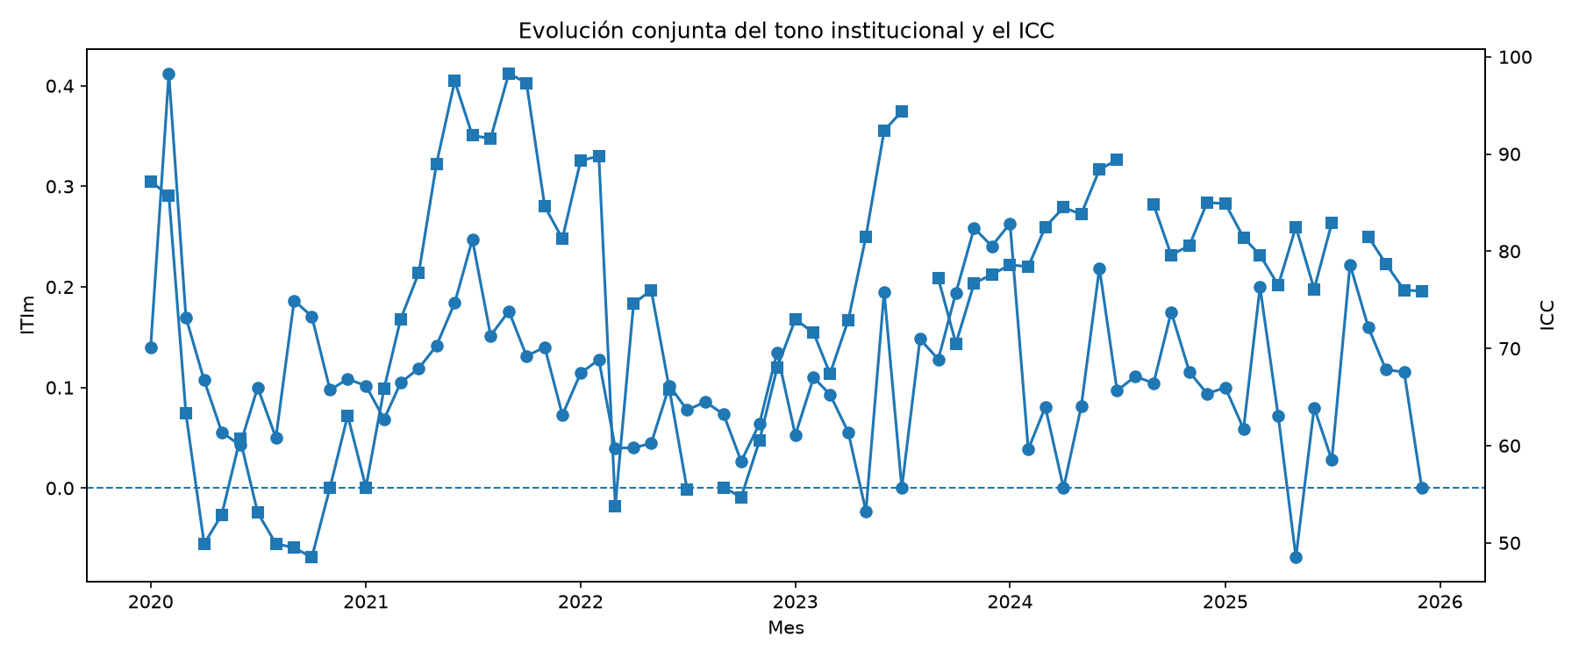
Figura 2. Evolución comparada del ITIm y del ICC (2020-2025). Fuente: outputs de Análisis del Dato.

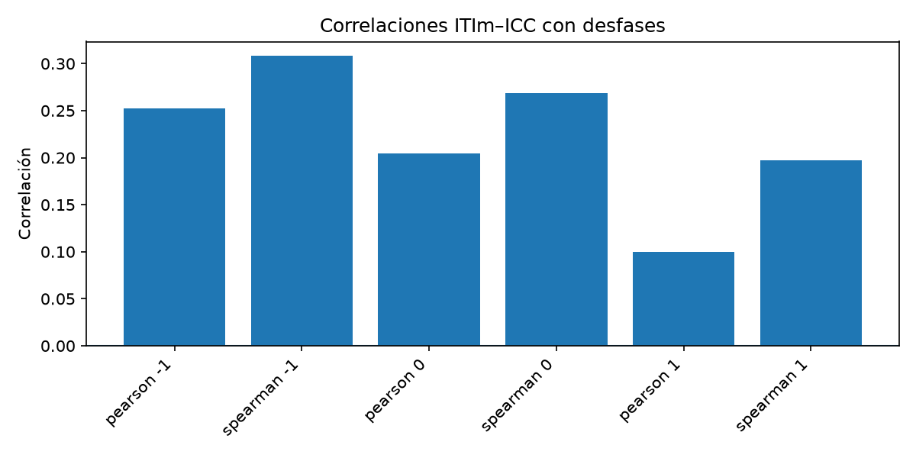
Figura 3. Correlaciones del ITIm con desfases temporales respecto al ICC. Fuente: outputs de Análisis del Dato.

7. Qué demuestran y qué no demuestran los resultados
7.1. Lo que sí permiten afirmar
Los resultados permiten afirmar que el discurso institucional analizado es mayoritariamente neutro, que existe una proporción positiva superior a la negativa y que el ITIm puede construirse de forma mensual a partir de un corpus amplio y trazable. También permiten observar una asociación positiva débil-moderada con el ICC en algunos enfoques, especialmente con Spearman y con el ICC del mes anterior.
Esta evidencia justifica el uso del ITIm como indicador complementario de seguimiento. No porque explique la confianza del consumidor, sino porque permite comparar el tono institucional con una serie oficial de percepción económica bajo una misma unidad temporal.
7.2. Lo que no permiten afirmar
Los resultados no demuestran que los tweets causen cambios en el ICC. Tampoco demuestran que el ICC determine automáticamente el tono institucional. La mayor asociación con el ICC del mes anterior es compatible con una comunicación que acompaña el contexto ya observado, pero no establece dirección causal. La lectura debe mantenerse exploratoria.
Tampoco sería correcto usar el ITIm como predictor del ICC ni como medida de eficacia comunicativa. El ICC no recoge la reacción a tweets concretos. Para estudiar impacto comunicativo haría falta otro diseño, otras variables y, probablemente, datos de recepción ciudadana.

8. Marco de decisión
La utilidad del análisis aparece sobre todo en los meses de divergencia. La matriz siguiente resume situaciones observables y acciones razonables. No automatiza decisiones; ordena la revisión mensual.

Situación observada | Lectura posible | Acción recomendada
ICC cae e ITIm permanece positivo | El discurso puede quedar desconectado del clima ciudadano. | Revisar mensajes del mes y reforzar claridad o empatía si procede.
ICC cae e ITIm se vuelve neutro o preventivo | La comunicación acompaña el contexto con prudencia. | Mantener seguimiento y revisar si hay alertas clasificadas como neutras.
ICC mejora e ITIm aumenta | Alineación positiva entre confianza y tono institucional. | Documentar temas y mensajes como buenas prácticas.
ICC mejora e ITIm no acompaña | La institución mantiene cautela o agenda diferente. | Valorar si conviene comunicar mejor la mejora sin exagerarla.
Alta neutralidad en evento crítico | El modelo puede captar formalidad, no riesgo real. | Hacer revisión cualitativa y análisis temático del mes.
Tabla 3. Marco de decisión para interpretar divergencias ITIm-ICC.

9. Recomendaciones prioritarias
Las recomendaciones se formulan como acciones realizables. Todas parten de los resultados y respetan sus límites.
Recomendación | Justificación | Indicador de seguimiento
Calcular el ITIm mensualmente | Permite mantener una serie estable de tono institucional. | ITIm actualizado cada mes con el mismo pipeline.
Crear un cuadro de mando ITIm-ICC | La comparación visual facilita detectar alineaciones y divergencias. | Dashboard con ITIm, ICC, sentimiento y eventos del mes.
Revisar cualitativamente meses atípicos | El modelo puede infradetectar mensajes críticos en lenguaje formal. | Ficha mensual con ejemplos de tweets revisados.
Cruzar sentimiento con temas | El tono agregado no explica de qué se habla; el clustering permite contextualizar los meses atípicos. | Seguimiento mensual de clusters y revisión de temas dominantes.
Ampliar el corpus en futuras fases | Una sola cuenta no representa todo el discurso institucional. | Inclusión de nuevas cuentas o canales oficiales.
Tabla 4. Recomendaciones prioritarias para el seguimiento comunicativo.

10. Limitaciones
El análisis tiene límites claros. Primero, el corpus procede principalmente de @_minecogob y no representa toda la comunicación económica del Gobierno. Segundo, X/Twitter no recoge todos los canales institucionales: comunicados, ruedas de prensa, vídeos o campañas quedan fuera. Tercero, el modelo pysentimiento no fue entrenado específicamente sobre discurso ministerial, por lo que puede cometer errores ante textos formales, técnicos o preventivos.
Además, el análisis correlacional se basa en 68 observaciones mensuales. Es una base suficiente para una lectura exploratoria, pero limitada para conclusiones fuertes. Los cuatro meses sin ICC se documentan y se excluyen cuando procede. El clustering temático también debe interpretarse con cautela: sus grupos no son categorías oficiales, sino agrupaciones exploratorias basadas en similitud textual. La comparación ITIm-ICC debe entenderse como apoyo a la interpretación, no como prueba causal ni como automatización de decisiones.

11. Líneas de continuidad
La continuidad natural del proyecto pasa por tres ampliaciones. La primera es ampliar el corpus a otras cuentas o canales institucionales para comprobar si el patrón de neutralidad es propio de @_minecogob o común al discurso económico público. La segunda es incorporar análisis temático, para distinguir si el tono cambia según se hable de inflación, comercio exterior, ayudas, empleo o recuperación. La tercera es validar manualmente una muestra más amplia de tweets, especialmente en meses críticos, para estimar mejor los errores del modelo.
También sería útil comparar el ITIm con otros indicadores, como IPC, paro, consumo minorista o PMI. Esa extensión permitiría comprobar si el tono institucional se alinea más con unas dimensiones económicas que con otras. No cambiaría la cautela central del proyecto: correlación no implica causalidad.

12. Cierre
El Análisis de Negocio muestra que el proyecto no se queda en una clasificación automática de tweets. Convierte un corpus institucional en una señal mensual, la compara con un indicador oficial e incorpora una lectura temática no supervisada para contextualizar el contenido del discurso. A partir de ahí, extrae criterios para revisar la comunicación pública con más evidencia.
La principal aportación no es predecir la confianza del consumidor. Es hacer observable una dimensión que normalmente queda dispersa en publicaciones individuales: el tono mensual del discurso institucional. El ITIm no decide, no explica por sí solo y no causa el ICC. Sí permite preguntar mejor: cuándo acompaña el discurso al clima ciudadano, cuándo se retrasa, cuándo diverge y qué meses merecen una revisión cualitativa.

